**УО «Белорусский государственный технологический университет»**

Факультет **информационных технологий**

Кафедра**«Информатика и веб-дизайн»**

Специальность **1-40 05 01-03 «Информационные системы и технологии (издательско-полиграфический комплекс)»**

**ПОЯСНИТЕЛЬНАЯ ЗАПИСКА**

**КУРСОВОЙ РАБОТЫ**

**по дисциплине «**Дизайн и юзабилити интерфейсов пользователей»

**тема «**Разработка пользовательских интерфейсов сайта зоопарка»

|  |  |  |
| --- | --- | --- |
| **Исполнитель** |  | |
| Студент 2 курса группы**__** | подпись, дата | И.А. Глотов  инициалы и фамилия |
|  |  |  |
| **Руководитель** |  |  |
| Старший преподаватель | подпись, дата | Т.В. Кишкурно  инициалы и фамилия |

|  |  |
| --- | --- |
| **Курсовая работа защищена с оценкой** | **__________** |
| **Руководитель _______________**  (подпись) | Т.В.Кишкурно  инициалы и фамилия |

**Минск 2019**

Учреждение образования

«БЕЛОРУССКИЙ ГОСУДАРСТВЕННЫЙ ТЕХНОЛОГИЧЕСКИЙ УНИВЕРСИТЕТ»

Факультет информационных технологий

Кафедра информатики и веб-дизайна

Специальность 1-40 05 01-03 «Информационные системы и технологии  
 (издательско-полиграфический комплекс)»

|  |  |
| --- | --- |
|  | Утверждаю  Заведующий кафедрой  ___________Д. М. Романенко  «_____»____________201_ г. |

**Задание**

по курсовой работе

дисциплина «Дизайн и юзабилити интерфейса пользователя»

Студенту Глотову Илье Андреевичу

1. Тема **«**Разработка пользовательских интерфейсов сайта зоопарка»
2. Сроки защиты «1» декабря 2019 г.
3. Содержание пояснительной записки курсовой работы  
   Пояснительная записка по курсовой работе должна быть выполнена в текстовом редакторе Word.   
   Она должна включать:  
   а) титульный лист; б) задание по курсовой работе; в) введение; г) описание поставленной в работе задачи и этапов ее выполнения; д) литературу; е) оглавление.  
   Форма представления выполненной курсовой работы:  
   В печатном виде необходимо представить пояснительную записку.  
   В электронном виде – файлы выполненной работы и пояснительную записку.
4. Консультанты Кишкурно Т. В.________________________________________
5. Календарный график работы

|  |  |  |
| --- | --- | --- |
|  | Сделать обзор основных аналогов.  Описать предметную область.  Определить цели и задачи проекта. |  |
|  | Выделить профили пользователя (разработать персонажи и сценарии пользователя). |  |
|  | Составить информационную структуру приложения (взаимосвязи между страницами и их иерархию). |  |
|  | Построить прототипы интерфейсов.  Разработать макет интерфейса. |  |
|  | Разработать дизайн интерфейса (выбрать цветовую гамму, стилистику, шрифты, разработать модульную сетку, логотип и гайдлайн). |  |
|  | Проанализировать юзабилити интерфейса.  Подготовить пояснительную записку. |  |
|  | Защита работы |  |

Дата выдачи задания «10» сентября 2019 г.

Руководитель _______________ Т. В. Кишкурно

(подпись)

Задание принял к исполнению __________________ Глотов И.А..

(подпись)

**Введение**

Данная курсовая работа посвящена разработки пользовательских интерфейсов сайта зоопарка «GreenCity». Был сделан анализ требований к проекту, проектирование, дизайн, а затем юзабилити-тестирование. При разработке пользовательских интерфейсов словом «юзабилити» обозначают общую концепцию их удобства при использовании программного обеспечения, логичность и простоту в расположении элементов управления. Дизайн же нужен для того, чтобы все это грамотно воплотить в жизнь. Дизайн интерфейса позволяет придать определенный вид уже существующему поведению системы. Интерфейс – только половина во взаимодействии с системой, другая половина – человек, пользователь. Дизайн интерфейса должен быть рассчитан на людей. Чтобы интерфейс работал хорошо, нужно точно знать, что именно пользователь в конкретный момент воспринимает в интерфейсе, о чем думает, чего хочет добиться. Дизайн позволяет создавать решения, соответствующие потребностям и целям пользователей, с одной стороны, а также требованиям бизнеса и технологическим ограничениям – с другой.

**1. Начало проекта и анализ требований**

**1.1 Предметная область.** Областью разработки является сайт зоопарка “Green City”, предназначенный для автоматизации работы персонала. Сайт позволяет добавлять и редактировать данные о животных, видах и подвидах, классах, кличках, возрасте, полу, детенышах животных. Также в нем предусмотрены запросы на поиск животных по кличке, рациону, стране и т.д.

Раньше чтобы купить билеты, узнать какие животные есть в зоопарке, нужно было идти в этот зоопарк самому.

В настоящее время такой тип сайтов актуален, так как он упрощает работу посетителям и сотрудникам зоопарка. Каждый посетитель может просмотреть, что предлагает тот или иной зоопарк, и решить, стоит ли туда идти. Так же такие сайты являются простым способом заказать билеты в данный зоопарк. Каждый сотрудник может найти информацию по интересующему ему животному или сотруднику в базе данных, если сайт включает возможности авторизации для сотрудников, а не только поверхностную информацию о зоопарке.

Необходимо сделать простой и удобный сайт, который содержал бы всю информацию, нужную посетителям и работникам данного зоопарка. Для этого необходимо выяснить и учесть требования к содержимому сайта, а также разработать и спроектировать удобный интерфейс для пользователей.

**1.2 Обзор основных аналогов**

Аналог №1 – сайт **minskzoo.by**

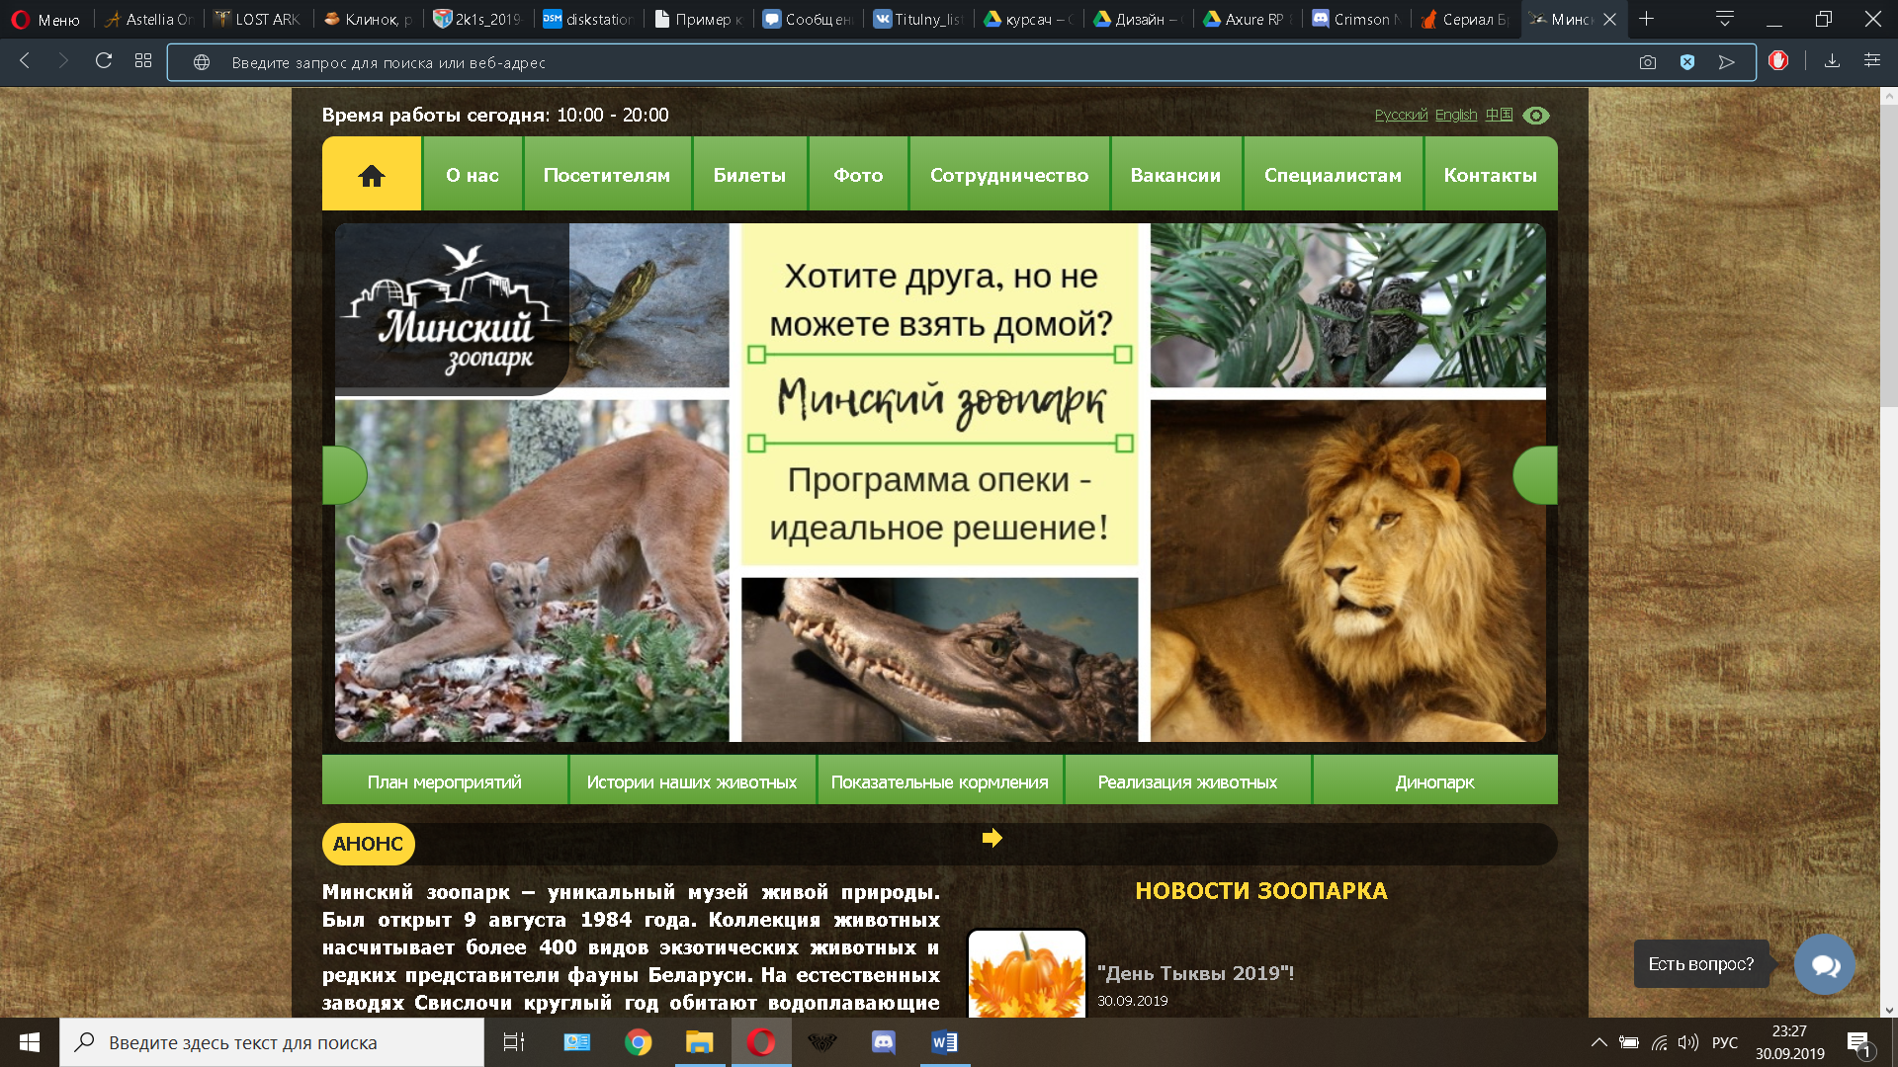

Рис. 1.1

На рисунке 1.1 представлено оформление сайта для персональных компьютеров. Сайт ориентируется на потенциальных посетителей зоопарка, а также потенциальных работников зоопарка.

Сайт адаптивен под разные размеры экранов, но не под разные устройства.

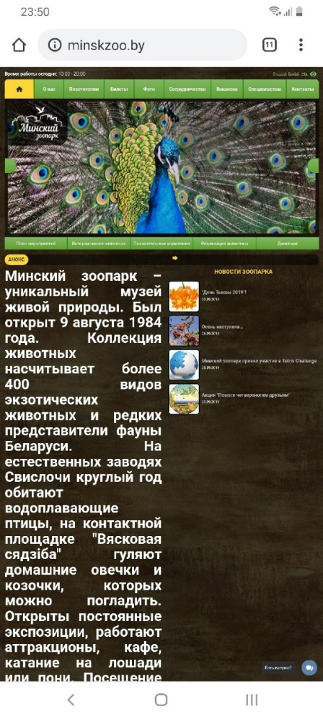

Рис. 1.2

На рисунке 1.2 представлена главная страница сайта при просмотре с мобильного устройства. Сайт не имеет мобильной версии. При просмотре с мобильного устройства становится видна проблема блоков с текстом.

На главной странице сайта расположен слайдер с фотографиями из этого зоопарка и логотипом с подписью «Минский зоопарк». Этим зоопарк привлекает к себе посетителей разнообразными фотографиями животных и видов этого зоопарка, а также определяет свое местоположение – Минск.

В шапке сайта присутствует меню, в котором есть ссылки на все разделы данного сайта: «Главная» (логотип в виде домика), «О нас», «Посетителям», «Билеты», «Фото», «Сотрудничество», «Вакансии», «Специалистам», «Контакты». Меню отделено от остальной информации отдельным цветом фона, подпункты в меню разделены «перегородками». Еще в шапке сайта есть время работы зоопарка, а также смена языка на сайте.

Сразу под меню находится рекламный баннер, описанный ранее, на котором изображен логотип зоопарка, а под баннером находится второе меню с ссылками на другие возможности сайта и информацию о зоопарке («План мероприятий», «Реализация животных» и т.д.). Но в отличие от главного меню, в этом кнопки с ссылками не подсвечиваются при наведении.

Отмечу, что второе меню выполнено в стиле первого, что помогает легче понять сайт и выработать привычки при работе с ним.

Навигационное(главное) меню остается неизменным и одинаково работает на всех страницах сайта.

Логотип зоопарка присутствует только на главной странице сайта и не является кнопкой, однако переходя на другие страницы сайта над главным меню появляется название зоопарка в том же шрифте, что и на логотипе, выполняющее функцию перехода на главную страницу.

Навигационное меню явно демонстрирует то, где находится пользователь в общей структуре сайта, подсвечивая вкладку другим цветом.

Поиск реализован не по названию, перейдя в коллекцию зоопарка поиск осуществляется по типам и видам животных.

Регистрация на сайте отсутствует.

Мест, продуцирующих ошибки на первый взгляд не наблюдается. Сайт выполнен в довольно простом стиле, интуитивно понятном для неопытного пользователя. Взаимодействие с меню происходит довольно быстро, однако поиск по названию отсутствует, поэтому можно было ускорить поиск по сайта путём добавления поисковой строки.

Сайт использует основных цвета: белый и желтый цвета текста, зеленый цвет кнопок. Фон основной информации сайта полупрозрачного черного цвета, под которым находится фоновое изображение в виде стены.

Аналог №2 – сайт **moscowzoo.ru**

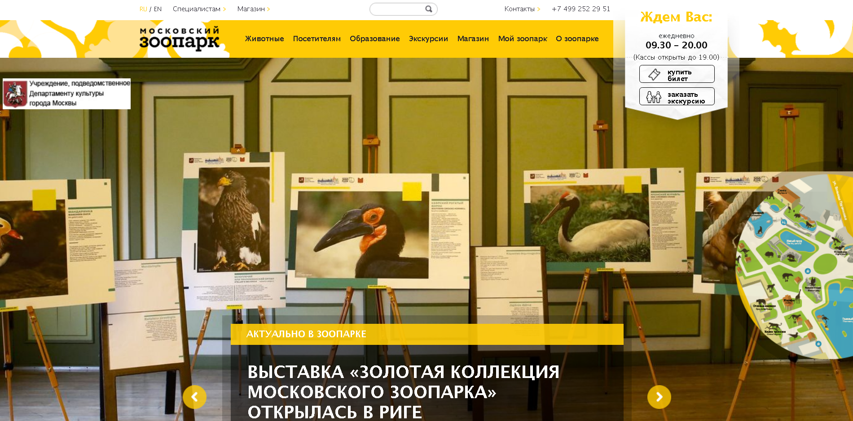

Рис. 2.1

На рисунке 2.1 представлено оформление второго сайта для персональных компьютеров. Сайт ориентируется на потенциальных посетителей зоопарка, а также потенциальных работников зоопарка.

Сайт адаптивен под разные размеры экранов, но не под разные устройства.

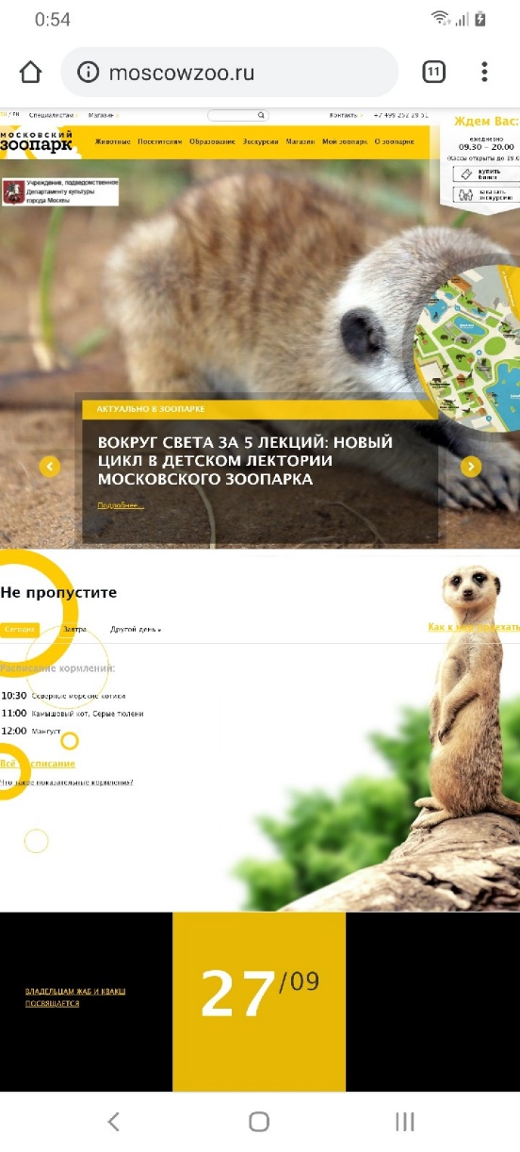

Рис 2.2

На рисунке 2.2 представлена главная страница сайта при просмотре с мобильного устройства. Сайт не имеет мобильной версии, но при просмотре с мобильного устройства никаких проблем не наблюдается.

На главной странице сайта постоянно меняется фон с фотографиями из этого зоопарка. Этим зоопарк привлекает к себе посетителей разнообразными фотографиями животных и видов этого зоопарка.

В шапке сайта присутствует меню, выполненное в 2 стилях. Сверху белая полоска с некоторыми ссылками, контактами, сменой языка и поиском. Ниже остальная часть меню на желтом фоне с названием «Московский зоопарк» и узором по краям. В меню есть ссылки на все разделы данного сайта: «Животные», «Посетителям», «Образование», «Экскурсии», «Магазин», «Мой зоопарк», «О зоопарке». Это меню имеет анимацию: при наведении на пункт, который имеет подпункты, меню расширяется. Однако оно не имеет анимации сужения, из-за чего при перемещении курсора на другой пункт меню область с подпунктами резко исчезает и снова открывается, что выглядит неприятно.

На уровне главного меню с правой стороны находится блок с временем работы зоопарка и касс, а также кнопки заказа билетов или экскурсий. Этот блок выполнен в виде свисающей закладки на странице.

Ниже находится изображение карты, частично спрятанной за правый край экрана. При наведении имеет анимацию, выдвигаясь из-за края экрана. Является ссылкой на страницу с картой зоопарка.

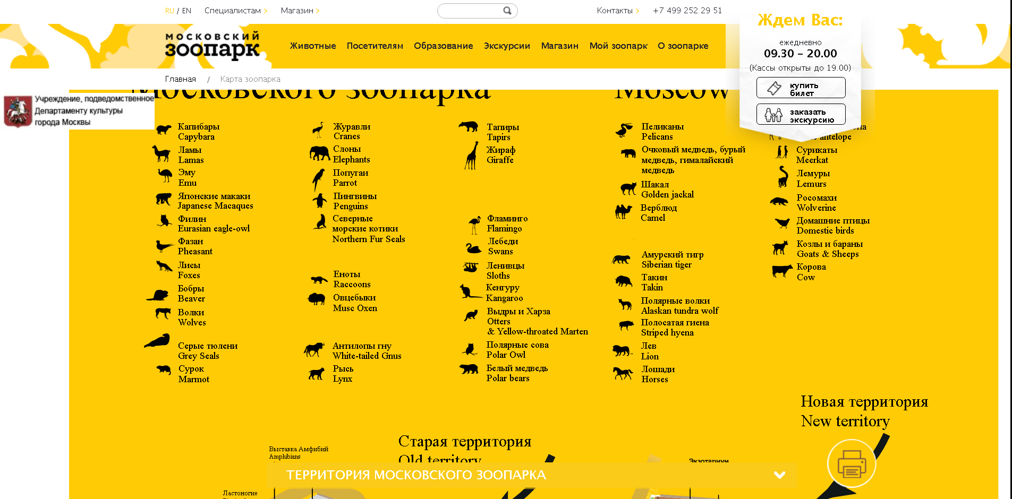

Рис. 2.3

На рисунке 2.3 изображена страница с картой зоопарка. Страница выполнена ужасно. Невозможно просмотреть всю карту как на десктопном устройстве, где нельзя увидеть нижнюю часть карты, так и на мобильном, где нельзя увидеть нижнюю и правую часть карты.

Навигационное(главное) меню остается неизменным и одинаково работает на всех страницах сайта, не считая названия зоопарка. На всех страницах, помимо главной, название зоопарка является навигационной кнопкой, возвращающей на главную страницу.

Навигационное меню явно демонстрирует то, где находится пользователь в общей структуре сайта, показывая путь местонахождения пользователя.

Поиск реализован как по названию, так и по типам и видам животных.

Регистрация на сайте отсутствует.

Мест, продуцирующих ошибки на первый взгляд не наблюдается. Сайт выполнен в довольно простом стиле, интуитивно понятном для неопытного пользователя. Взаимодействие с меню, а также поиск происходят довольно быстро, поэтому ускорить их со стороны хоста вряд ли получится.

В оформлении сайт использует три основных цвета: белый, желтый и черный. Белый используется в фоне и меню, желтый в фоне сайта, меню и текста, черный в шрифтах. Фоном главной страницы является изображение, которое меняется через определенные промежутки времени. Фоном остальных страниц являются другие изображения, разные для каждой страницы.

Аналог №3 – сайт **zsl.org/zsl-london-zoo**

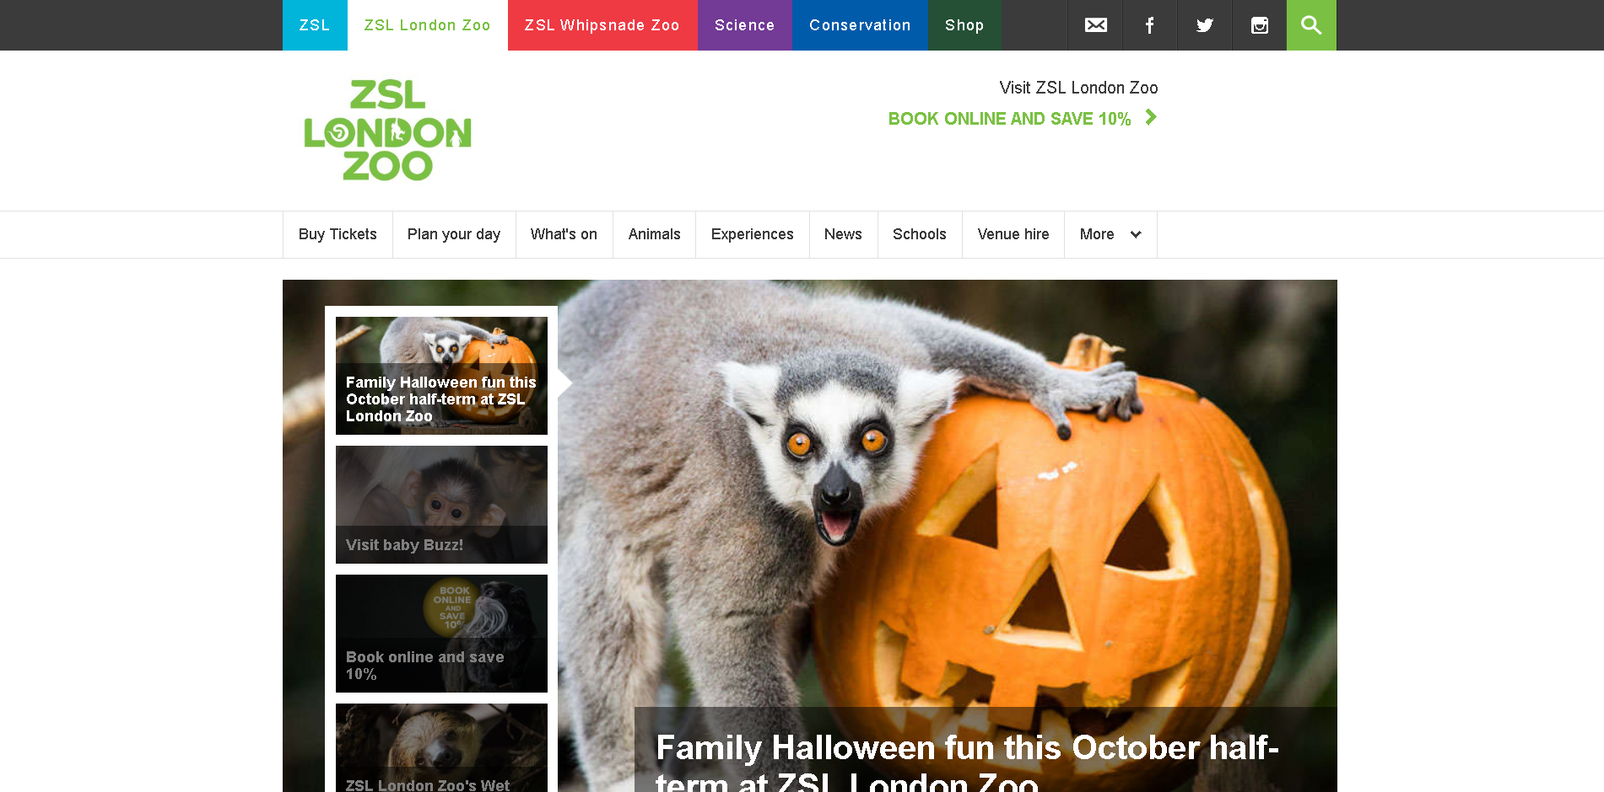

Рис. 3.1

На рисунке 3.1 представлено оформление третьего сайта для персональных компьютеров. Сайт ориентируется на потенциальных посетителей зоопарка.

Сайт адаптивен под разные размеры экранов.

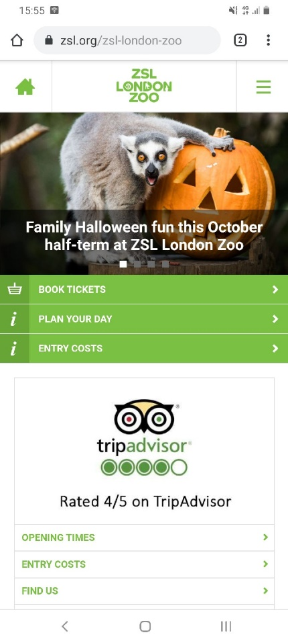

Рис 3.2

На рисунке 3.2 представлена главная страница сайта при просмотре с мобильного устройства. Сайт имеет мобильную версию, и, при просмотре с мобильного устройства, никаких проблем не наблюдается.

В шапке сайта представлено меню с ссылками на другие сайты данной организации, а также на её социальные сети. В том числе в этом меню присутствует кнопка поиска по данному сайту.

Ниже представлен логотип данного сайта, выполненный в виде надписи, представляющей название этого зоопарка со вставленными в буквы силуэтами разных животных. Логотип и название четко определяют местоположение данного зоопарка – Лондон.

Ниже находится навигационное меню данного сайта, включающее в себя все нужные вкладки: покупку билетов, планирование своего посещения зоопарка, различные события, список животных, новости, вкладку для посещения зоопарка школами и другие второстепенные вкладки. Во вкладке планирования имеется карта данного зоопарка.

Дальше расположен рекламный блок с фотографиями животных и новыми возможностями зоопарка.

Навигационное(главное) меню остается неизменным и одинаково работает на всех страницах сайта. На всех страницах логотип зоопарка является навигационной кнопкой, возвращающей на главную страницу.

Навигационное меню явно демонстрирует то, где находится пользователь в общей структуре сайта, показывая путь местонахождения пользователя.

Поиск реализован как по названию, так и по типам и видам животных.

Регистрация на сайте отсутствует.

Мест, продуцирующих ошибки на первый взгляд не наблюдается. Сайт выполнен в довольно простом стиле, интуитивно понятном для неопытного пользователя. Взаимодействие с меню, а также поиск происходят довольно быстро, поэтому ускорить их со стороны хоста вряд ли получится.

В оформлении сайт использует три основных цвета: белый, зеленый и черный. Зеленый – логотип и шрифты, черный – шрифты, белый – фон. Белый фон является скорее минусом, чем плюсом.

**Вывод:** в основном на сайтах зоопарков важна простота, а также привлекающий дизайн, чтобы не отпугнуть неопытного пользователя, а наоборот привлечь как посетителя зоопарка. Современные сайты обычно адаптированы под разные устройства, поэтому отсутствие мобильной версии является однозначно минусом. Анимация сайта должна быть плавной и должен присутствовать быстрый поиск. Так же во всех данных сайтах на главной странице присутствуют изображения с животными и видами этих зоопарков, что точно способствует привлечению новых посетителей. Основными цветами для дизайна сайта желательно выбирать следующие: желтый, зеленый и белый.

**1.3 Цели и задачи проекта**

Необходимо спроектировать сайт зоопарка, на котором пользователи могли бы просмотреть услуги данного зоопарка, заказать билет, посмотреть список животных, а также узнать новости из этого зоопарка.

При исследовании аналогов были выявлены следующие цели:

* Ознакомить аудиторию с новостями зоопарка;
* Ознакомить аудиторию со списком животных;
* Создание возможности заказать билет;
* Создать удобный интерфейс для пользователя.

**1.4 Целевая аудитория**

Для большего понимания как должен выглядеть сайт, необходимо понять, на какую аудиторию будет рассчитан данный ресурс. Главная целевая аудитория – в основном семьи с детьми или просто пары, которые желают посетить зоопарк. Вторичная целевая аудитория – потенциальные работники данного зоопарка.

**1.5 Потребности пользователей**

Добротный и удобный интерфейс можно разработать только при учете потребностей пользователей. Также необходимо отталкиваться от их приоритетов при работе с данным интерфейсом.

В случае сайта зоопарка потребности пользователей представляют собой (в скобках указаны приоритеты):

* ознакомиться со списком животных (высокий);
* заказать билет(высокий);
* узнать новости данного зоопарка(средний).

**1.6 Список возможностей на проекте**

На основе списка потребностей необходимо составить список предоставляемых возможностей так, чтобы максимально удовлетворить запросы пользователей. Гости на сайте могут:

* Просмотреть всех животных зоопарка;
* Заказать билет;
* Узнать новости данного зоопарка.

**1.7 Персонажи проекта и их проблематика**

Для лучшего понимания того, как будет действовать пользователь на сайте, с какими трудностями столкнется, что понравится, каким функционалом будет пользоваться, необходимо разработать персонажей-пользователей на основе анализа целевой аудитории.

**Персонаж 1** (представлен на рисунке 4)

Стаховец Максим (ключевой персонаж). Возраст: 30 лет. Семейное положение: женат. Работает учителем в школе. Максим родился в небольшом белорусском городе Пинске. Плохо учился в школе, закончил строительное училище, но затем поступил на учителя иностранных языков. Обучался за счёт средств госбюджета. Во время обучения подрабатывал по своей первой специальности, однако эта работа отбирала все силы Максима, поэтому он с трудом пережил годы учебы. Окончив обучение, Максим пошёл трудоустраиваться в среднюю школу №1 г. Пинска. За третий год работы в школе получил награду «Учитель года». Большинство его учеников с удовольствием посещают его уроки и считают лучшим учителем в школе. Максим на данный момент первый кандидат на должность будущего директора школы. Максим является классным руководителем 7 класса, решил сделать совместный с классом поход в зоопарк.



Рис. 4 – Стаховец Максим

Цель: найти подходящий зоопарк, чтобы ученикам было интересно его посетить.

Задачи:

1. Зайти на сайт;
2. Ознакомится со списком животных и временем работы зоопарка;
3. Заказать билеты и спланировать посещение.

Требования к сайту:

1. Минималистичный и простой дизайн;
2. Легкая навигация и доступность информации.

**Персонаж 2** (представлен на рисунке 5)

Хмара Денис. Возраст: 28 лет. Семейное положение: женат, двое детей (братья близнецы 8 лет). Трубач, играет в городском оркестре. В школе почти не появлялся, хоть и учился до 11 класса, но закончив школу решил пойти в музыкальный колледж в Минске. Во время обучения в колледже стал отцом 2х детей и понял, что нужно начинать работать, чтобы содержать семью. Сначала играл в переходах с одногруппниками, а после окончания обучения его пригласили в Пинский городской оркестр. Из-за постоянной работы редко виделся со своими детьми, однако на данный момент не имеет проблем в материальном плане и решил начать уделять детям намного больше времени. Хочет сводить их куда-нибудь, а на ум приходит только зоопарк.



Рис. 5 – Хмара Денис

Цель: найти лучший зоопарк в городе, признаком хорошего зоопарка служит также и хороший сайт; убедиться, что этот зоопарк может заинтересовать его детей.

Задачи:

1. Зайти на сайт;
2. Ознакомиться со списком животных, а также событиями, проходящими в зоопарке.

Потребности:

1. Заказать билеты.

Требования к сайту:

1. Хороший и проработанный дизайн сайта;
2. Простота и интуитивная понятность;
3. Возможность связаться с персоналом зоопарка.

**Персонаж 3** (представлен на рисунке 6)

Вронский Дмитрий. Возраст: 19 лет. Семейное положение: в отношениях. Студент, учится на преподавателя естественных наук. В школе был хорошистом, хоть и прогуливал много уроков. Сдав ЦТ не мог решить куда ему поступать, но в итоге решил и подал документы в Минский университет БГПУ. Со второго курса решил пойти на подработку, потому как не хотел жить на деньги родителей. Одногруппник подсказывал ему некоторые места, однако по разным причинам они ему не подходили. Так он до конца курса и не определился с подработкой, однако летом он точно решил идти работать. Ему подсказали зоопарк, что находится недалеко от его дома, и он решил устроиться туда.

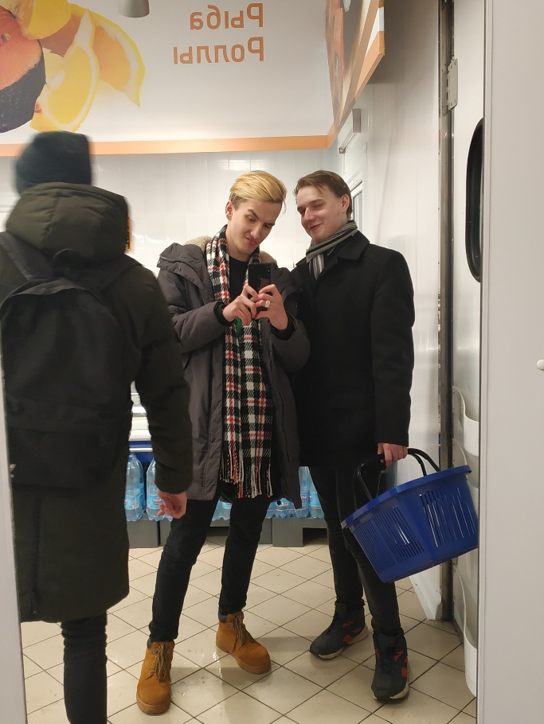

Рис. 6 – Вронский Дмитрий(слева)

Цель: найти хороший зоопарк в своем городе; убедиться, что это хорошее место, чтобы сходить с девушкой.

Задачи:

1. Зайти на сайт;
2. Ознакомиться с вакансиями(и контактами сотрудников отдела кадров)

Потребности:

1. Оставить заявку на работу

Требования к сайту:

1. Понятный и проработанный дизайн сайта;
2. Возможность оставить заявку на работу(или узнать контакты)

**1.8 Сценарии взаимодействия персонажей с интерфейсом**

В данном разделе мы составляем сценарии взаимодействия пользователей с нашим интерфейсом. Это необходимо для более детального изучения возможных маршрутов продвижения пользователя по сайту.

Сценарий персонажа 1:

Максим по запросу в гугле зоопарков в своем городе нашёл наш сайт. Первым делом он решил узнать время работы зоопарка, которое находится на главной странице, в целом его это время устроило. Затем он решил посмотреть, какие животные есть в этом зоопарке. Для этого он переходит ко списку с животными и просматривает несколько страниц данного списка. Последним действием на сайте является заказ билетов. Для этого он переходит к заказу билетов и заполняет форму.

Сценарий персонажа 2:

Денис также, зайдя на сайт, решил проверить, какие животные есть в данном зоопарке. Проверив список животных он также решил узнать какие события проходят в данном зоопарке. Для этого он перешёл к списку событий, пролистал вниз, в целом его всё устроило и он решил заказать билеты, перешёл к заказу билетов и также заполнил форму.

Сценарий персонажа 3:

Дмитрий уже знал об этом зоопарке, поэтому целенаправленно зашёл на сайт именно этого зоопарка. Его интересовала работа в этом зоопарке, поэтому он в первую очередь посетил страницу с вакансиями. Подобрав нужную он заполнил форму для устройства на работу и записал контакты для связи с отделом кадров данного зоопарка.

**2. Проектирование**

**2.1 Перечень функциональности**

Мы составили перечень возможностей, которые даст пользователю проект. Однако краткого перечисления недостаточно для дальнейшей работы, поэтому нужно описать каждый пункт из списка максимально подробно, добавляя к описанию перечень функциональности, которая и будет определять каждую возможность пользователя на проекте.

Главная страница должна убедить пользователей, что на сайте есть всё необходимое им для реализации своих целей.

Для Максима и Дениса главная цель – ознакомится со списком животных, временем работы зоопарка, спланировать посещение и заказать билеты, а для Дмитрия – ознакомиться с доступными вакансиями и оставить заявку на работу или связаться с сотрудниками данного зоопарка.

Главные вопросы:

1. Какие животные есть в зоопарке?
2. Время работы зоопарка
3. Карта зоопарка
4. Заказ билетов
5. Вакансии
6. Связь с работниками зоопарка

Для реализации своих целей пользователи могут воспользоваться функциональностью сайта. Для этого они могут воспользоваться главной страницей сайта, так как весь необходимый функционал находится в главном меню.

* 1. **Информационная структура приложения**

Прежде чем приступить непосредственно к созданию интерфейса, необходимо структурировать собранную информацию. Также, необходимо сформировать дерево информационной структуры (разделы, подразделы, прочие элементы).

На рис. 7 представлена структура сайта.



Рис. 7

После разработки и представления информационной структуры в понятном и удобном виде по навигационной схеме пользователи смогут сориентироваться и найти необходимый им контент. Для того, чтобы удостовериться в этом, мы провели проверку соответствия схемы и пользовательских сценариев. Далее приводим результат проверки.

Максим:

Главная → Животные

Главная → Посетителям → Режим работы, Карта, События

Главная → Билеты



Рис. 8

Денис:

Главная → Животные

Главная → Посетителям → Режим работы, События

Главная → Билеты



Рис. 8

Денис:

Главная → Вакансии, Контакты



Рис. 8

**2.3 Информационная структура приложения**

Далее нам необходимо составить описание для каждой страницы. Для них мы определяем:

* функциональность;
* информацию, которая будет на ней присутствовать;
* цели, которая она выполняет;
* точки входа на страницу и выхода из неё.

**Главная страница** — на данной странице находится управление по всему веб-сайту, логотип, поиск и вся необходимая информация, обратная связь, так же присутствуют актуальные фотографии с животными или видами зоопарка.

**Животные** — вкладка, включающая 6 подвкладок с полным перечнем животных, которые находятся в данном зоопарке.

**Посетителям** — вкладка, включающая 5 подвкладок со всей необходимой информацией для посетителя: режим работы зоопарка, карта, правила посещения, события, фото.

**Билеты** — страница, на которой есть возможность заказать билеты.

**Вакансии** — страница для потенциальных работников зоопарка, которая содержит список вакансий.

**Контакты** — страница с контактами работников зоопарка(телефоны, почты и т.д.).

**Карта сайта:**

* Главная страница
* Животные
  + Млекопитающие
  + Птицы
  + Рептилии
  + Амфибии
  + Рыбы
  + Беспозвоночные
* Посетителям
  + Режим работы
  + Карта зоопарка
  + Правила посещения
  + События
  + Фото
* Билеты
* Вакансии
* Контакты

**2.4 Статический прототип интерфейса.**

На данный момент мы владеем схемой, описывающей всё взаимодействие пользователя с системой. Мы имеем общую информацию о каждой страниц и о том, что должно на них находиться. Теперь необходимо создать прототип системы для дальнейшего тестирования. Прототипы интерфейса разрабатываются исходя из задач пользователя и сценариев использования. Прототип включает главную страницу и 6 внутренних страниц. Разработка будет вестись в Axure RP 9. Прототип сайта зоопарка представлен в таблице 1.

|  |  |
| --- | --- |
| Главная | Животные |
|  |  |
| Посетителям | Билеты |
|  |  |
| Вакансии | Контакты |
|  |  |

Табл. 1

|  |  |
| --- | --- |
| Режим работы | Карта зоопарка |
|  |  |
| Правила посещения | События |
|  |  |
| Фотографии |
|  |

Табл. 2 – подвкладки «Посетителям»

**2.5 Связи между страницами и динамический прототип**

На данном этапе необходимо создать имитацию полностью рабочего сайта и тестировать прототип. Мы переносим наши скетчи, которые мы создали в предыдущем разделе, в наш прототип и налаживаем связи между ними (представлены на рисунке 9). Прототип позволит нам взглянуть на компоновку страницы в целом, а также увидеть расположение и работу любых деталей.



Рис. 9

**2.6 Тестирование прототипа и доработка его по замечаниям респондентов**

После того как мы сформировали демонстрационный проект, необходимо повторно проверить соответствие переходов между экранами и последовательностей действий, указанных в сценариях. Для этого мы используем тестовые задания, сформированные на основе последовательностей действий, записанных в сценариях, но в отличии от них, в тестовых заданиях добавим конкретные данные, с которыми оперирует пользователь.

**Наблюдение за пользователем.** Пользователю было дано задание пройти те пункты, которые описаны в сценариях сайта «Green City» (действия пользователя фиксировались):

1) Главная → Билеты.

2) Главная → Животные → Беспозвоночные.

3) Главная → Вакансии.

4) Главная → Контакты.

5) Главная → Посетителям → Карта Зоопарка.

Все задания выполнялись и мужчиной, и женщиной. В результате этого метода тестирования пользователи не обнаружили проблем работы с сайтом.

**Комментарии пользователя.** Как и при использовании предыдущего метода тестирования, пользователи выполняли тестовые задания. Действия пользователя также фиксировались, кроме того, фиксировались также комментарии, которыми они сопровождали свои действия. При выполнении заданий пользователям не понравилось то, что шапка сайта не закреплена за пользователем при просмотре страницы более углубленно, но она имеет довольно большой размер и можно закрепить только основное меню, но это не имеет смысла, так как за возврат на главную отвечает логотип, который находится не в главном меню.

**Качество восприятия.** Пользователю предъявлялось тестовое задание через некоторое время после его выполнения — пользователь должен воспроизвести экранные формы (бумажный вариант), с которыми он работал. Результат воспроизведения сравнивался с оригиналом. В результате проведения этого метода тестирования, при воспроизведении экранных форм, пользователь совершенно не запомнил контактную информацию, однако на сайт будут добавлены ссылки на различные соц.сети, что решит проблему

**3. Дизайн.**

**3.1. Логотип и стилистика.**

Необходимо разработать логотип сайта зоопарка

Зоопарк находится в Пинске. Логотип должен привлекать внимание, так же быть запоминающимся для того, чтобы привлечь посетителя в зоопарк. Исходя из вышесказанного для логотипа были выявлены следующие требование, он должен быть запоминающимся, для того чтобы легко “всплывал” в памяти пользователя, также в нем должны использоваться “простые” цвета.

**Исследование логотипа аналогов.**

Были рассмотрены логотипы аналогов, приведенные ниже:

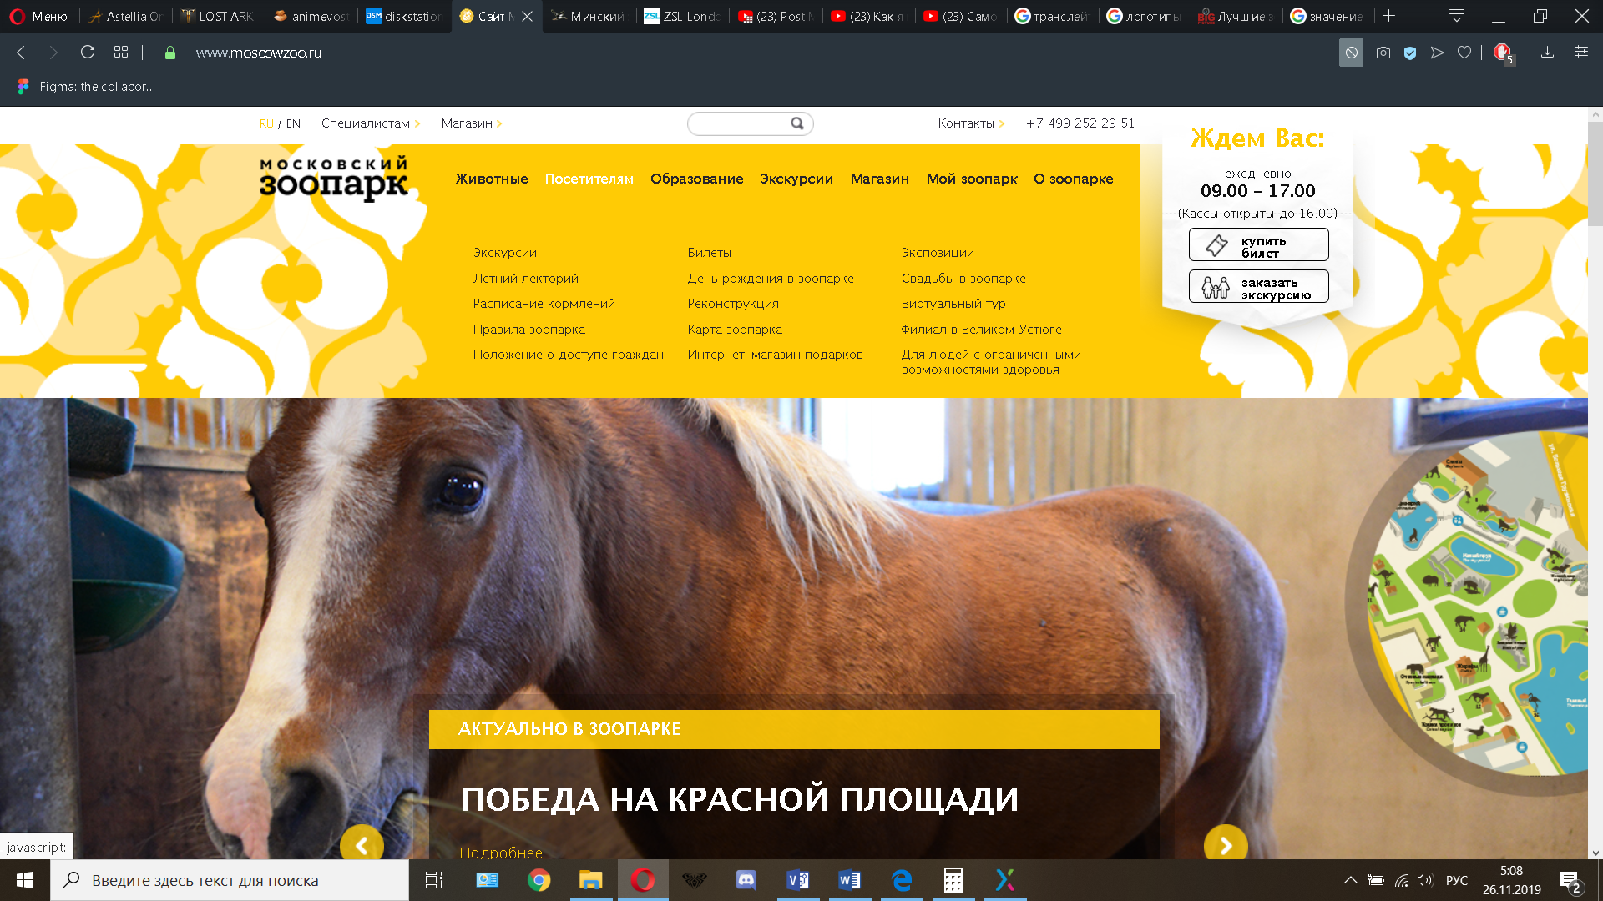

Рис. 10

Данный логотип является комбинированным и представляет собой фон для всплывающего меню, выполненный в виде желтого фона с белыми и белыми-полупрозрачными силуэтами белок и названием зоопарка в углу логотипа. В данном логотипе правильно подобраны цвета: желтый – теплый цвет солнца, природы, заряжающий энергией. Белый цвет символизирует радость, он ассоциируется с дневным светом. Логотип является запоминающимся, что является плюсом. Однозначным минусом данного логотипа является название зоопарка, написанное на русском языке, что вряд ли привлечет иностранных туристов.

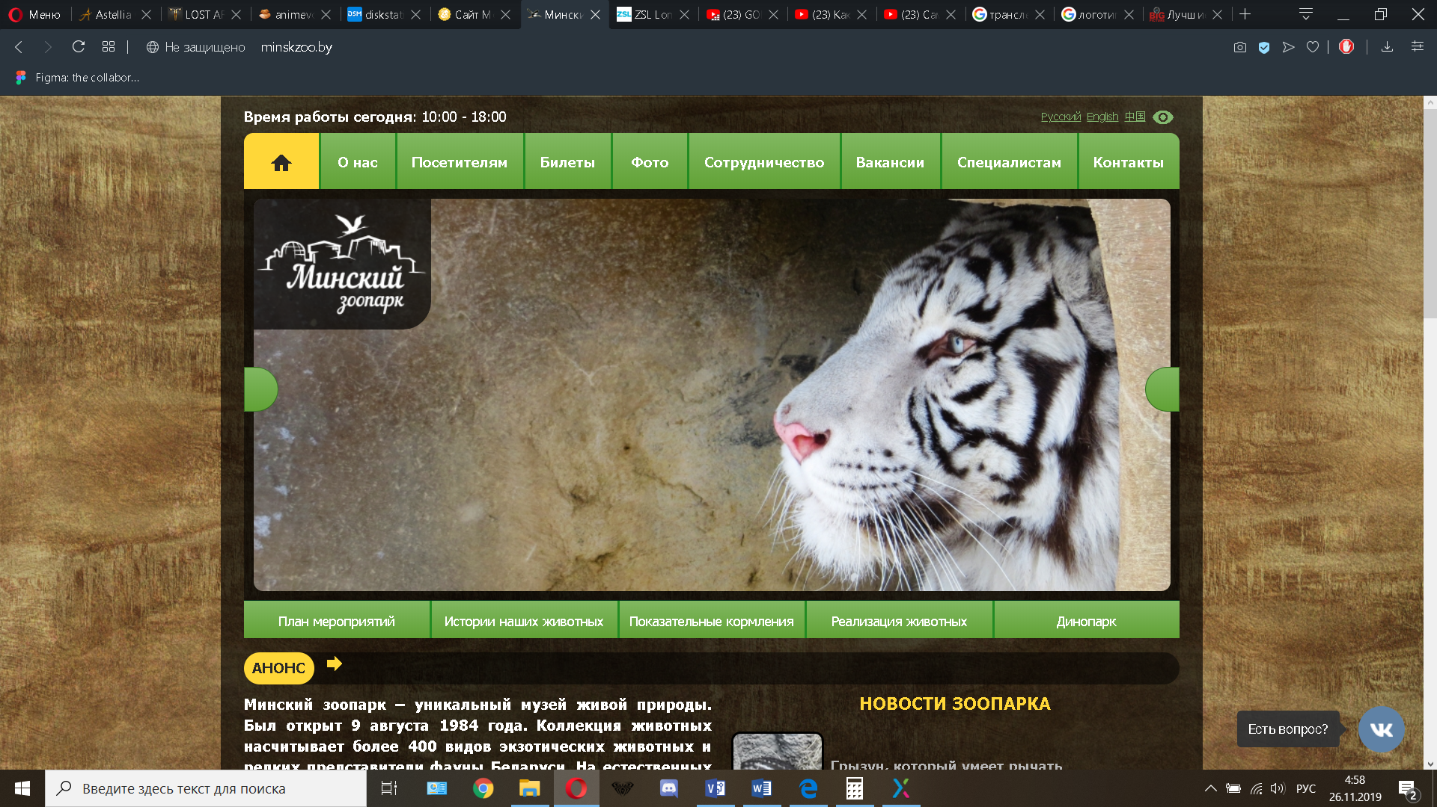

Рис. 11

Следующий логотип Минского зоопарка является комбинированным и выполнен в черном и белом цветах, что точно является минусом. Черный цвет не ассоциируется с животными или природой, потому использование его в логотипе зоопарка было плохой идеей. Логотип не запоминающийся и не привлекает посетителя в данный зоопарк. Следующий минус логотипа такой же, как и у Московского зоопарка – название зоопарка на логотипе написано на русском языке.



Рис. 12

Логотип Лондонского зоопарка выполнен в правильных цветах – зеленый на белом фоне, представляет собой название зоопарка, выполненное с силуэтами животных внутри букв. Логотип является не особо запоминающимся, однако использование зеленого цвета, символизирующего природу, жизнь, гармонию, и силуэтов животных помогает привлечь пользователя для посещения зоопарка.

**Вывод:** на основе анализа данных логотипов были выявлены следующие требования для логотипа: основные цвета: зеленый, белый, желтый. Так как зеленый ассоциируется с природой, желтый с солнцем, а белый с радостью. Основной язык логотипа: Английский. Так как он способен привлечь иностранных туристов, что является огромным плюсом.



Рис. 13

**Цветовые вариации.** использование желтого и зеленого цветов обосновано тем, что они являются теплыми цветами и подчеркивают тематику сайта, так как зеленый цвет символизирует природу, а желтый символизирует солнечный свет, поэтому не рекомендуется перекрашивать логотип



Рис. 14 Рис. 15

**Фон.**

В логотипе используется только белый фон, так как он имеет 2 собственных теплых цвета и плохо сочетается с другим фоном. Также белый фон используется, так как белый цвет символизирует радость и чистоту.

 

Рис. 16 Рис. 17

 

Рис. 18 Рис. 19

**3.2 Определение цветовой гаммы.**

Исходя из того, что в логотипе были использованы зеленый и желтый цвета, была определена цветовая схема. В качестве основных цветов выбран зеленый, желтый и белый. Зеленый (#1FB84D) – цвет меню; желтый (#F9FF19) – цвет текста; белый (#FFFFFF) – фон, черный(#000000) – цвет иконок и текста;



Выбор пал на эти цвета по причине того, что они являются основными цветами логотипа и подчеркивают тематику сайта.

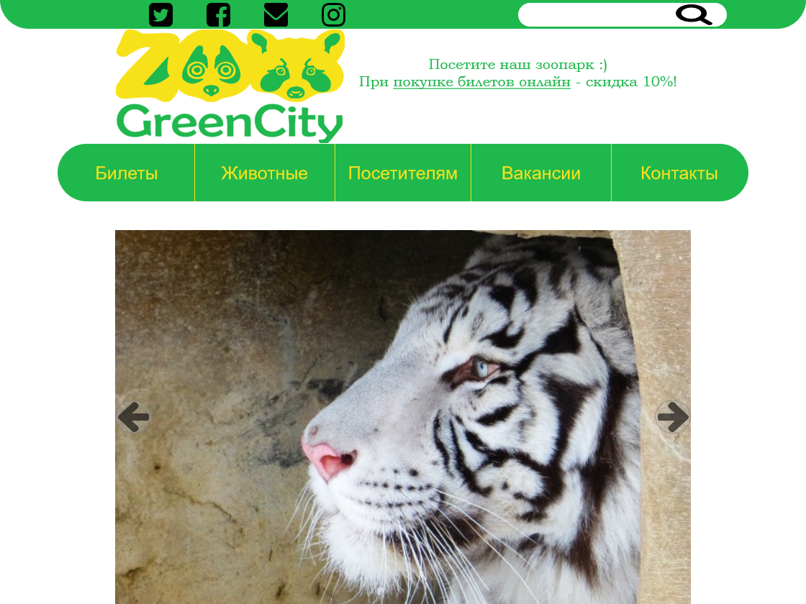

Рис. 20

**3.3. Выбор шрифта**

Следуя требованиям юзабилити, я буду использовать два шрифта на странице, один для заголовков, а второй для основного текста и остальных элементов.

В качестве шрифта для заголовков будет выступать Bookman Old Style. А в качестве основного – Arial.

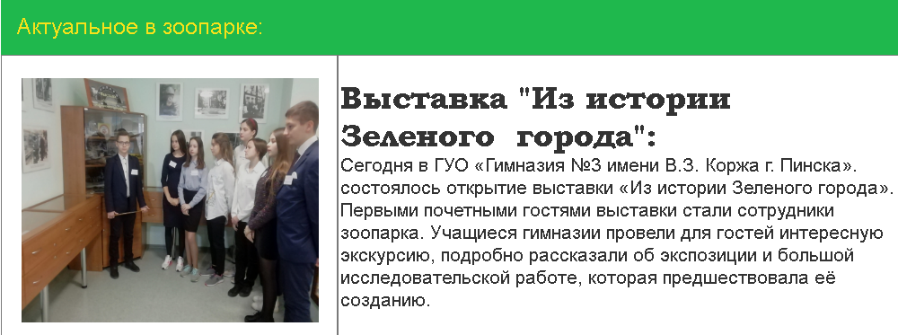

Рис. 21

Выбор пал на эти шрифты из-за того, основной шрифт логотипа неправильно работает на кирилице. Шрифт Bookman Old Style выделяет заголовки своим отличием от Arial, а шрифт Arial в свою очередь является достаточо распространенным и привычным пользователям интернета.

Шрифт для заголовков **Bookman Old Style**

|  |  |
| --- | --- |
| Регулярное начертание | АБВГДЕЁЖЗИКЛМНОПРСТУФХЦЧШЩЪЫЬЭЮЯ  Абвгдеёжзиклмнопрстуфхцчшщъыьэюя  1234567890 |
| Жирное начертание | **АБВГДЕЁЖЗИКЛМНОПРСТУФХЦЧШЩЪЫЬЭЮЯ**  **Абвгдеёжзиклмнопрстуфхцчшщъыьэюя**  **1234567890** |
| Курсив | *АБВГДЕЁЖЗИКЛМНОПРСТУФХЦЧШЩЪЫЬЭЮЯ*  *Абвгдеёжзиклмнопрстуфхцчшщъыьэюя*  *1234567890* |

Основной шрифт **Arial**

|  |  |
| --- | --- |
| Регулярное начертание | АБВГДЕЁЖЗИКЛМНОПРСТУФХЦЧШЩЪЫЬЭЮЯ  Абвгдеёжзиклмнопрстуфхцчшщъыьэюя  1234567890 |
| Жирное начертание | **АБВГДЕЁЖЗИКЛМНОПРСТУФХЦЧШЩЪЫЬЭЮЯ**  **Абвгдеёжзиклмнопрстуфхцчшщъыьэюя**  **1234567890** |
| Курсив | *АБВГДЕЁЖЗИКЛМНОПРСТУФХЦЧШЩЪЫЬЭЮЯ*  *Абвгдеёжзиклмнопрстуфхцчшщъыьэюя*  *1234567890* |

Пример использования шрифта

|  |  |
| --- | --- |
| Bookman Old Style | **Выставка "Из истории Зеленого  города":** |
| Arial | Состоялось открытие выставки |

**3.4. Определение общего положения сетки и расстояний**

Начнём с определения рабочей области. Максимальная ширина страницы составляет 1120 пикселей. Но максимальную ширину представляет собой «челка» сайта со ссылками на соцсети и поиском, вся остальная страница имеет максимальную ширину – 960 пикселей. Все страницы имеют различную длину, в зависимости от количества контента на ней.

**Определение модульной сетки:** Так как ширина у нас 1120 пикселей, разделим страницу на 14 колонок по 80 пикселей. Строки модульной сетки сделаем в 2 раза уже, чем стобцы, то есть ширина строк будет 40 писелей

|  |  |
| --- | --- |
| Композиция регионов без нанесения модульной сетки | Композиция регионов с нанесением модульной сетки |
|  |  |
|  |  |
|  |  |

На остальных страницах использована та же сетка.

**3.5. Создание главной страницы.**

Главная страница является основной страницей сайта. На ней, как и на всех остальных страницах, присутствуют меню и логотип. Главная страница имеет анимационные компоненты, такие как слайдеры. Слайдер переключает актуальные фотографии из зоопарка. Основная задача которого привлечь внимание. Благодаря меню можно переходить на другие страницы.

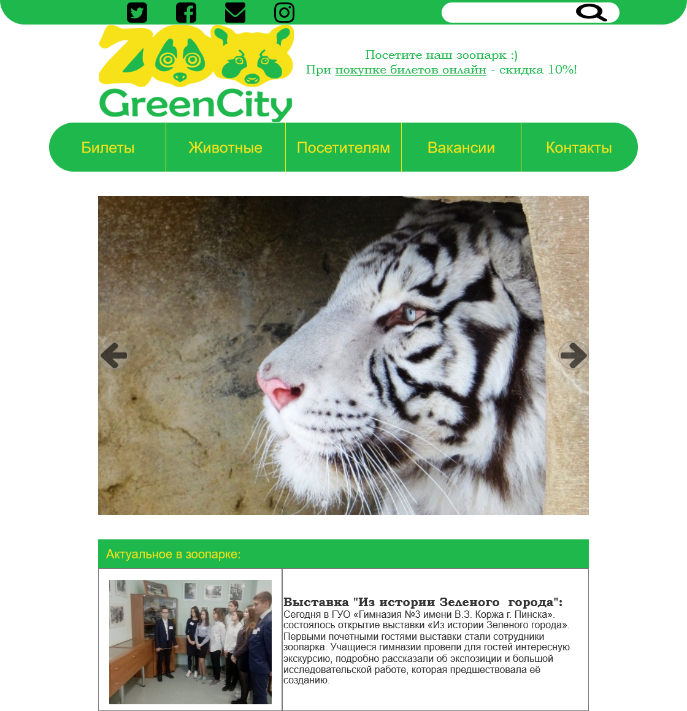

Рис. 22 – вид главной страницы

**3.6. Создание страниц со стилями всех элементов и всех остальных страниц, и окон.**

**Главная страница** — на данной странице находится управление по всему веб-сайту, логотип, поиск и все необходимые ссылки для обратной связи.



Рис. 23

**Животные** – содержит меню сайта и логотип, которые будут присутствовать на всех страницах сайта, а в качестве основной информации страницы – перечень типов животных, которые есть в этом зоопарке.

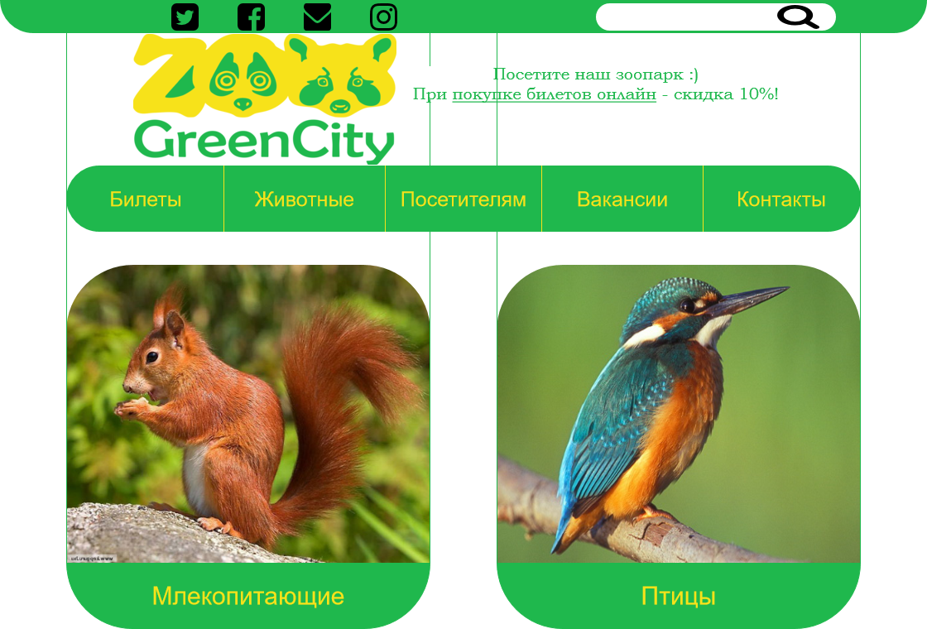

Рис. 24

**Посетителям** – страница с информацией для потенциального посетителя зоопарка, содержащая различную информацию, например, режим работы, правила посещения и т.д.

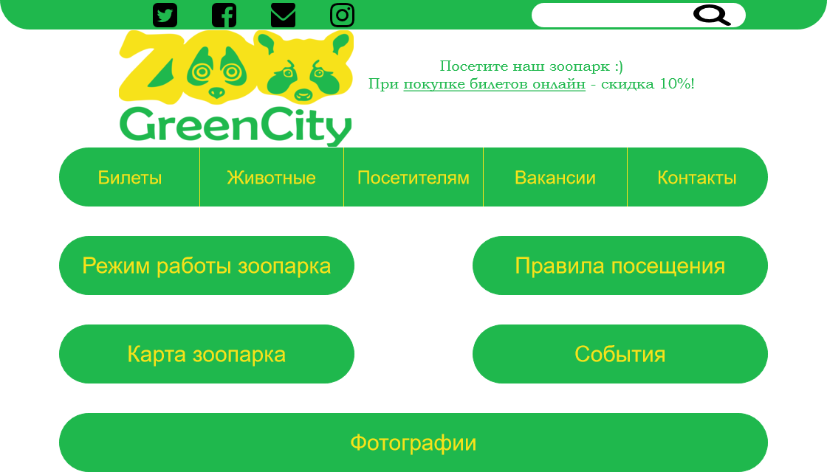

Рис. 25

**Билеты** – страница, содержащая форму для покупки билетов в зоопарк.

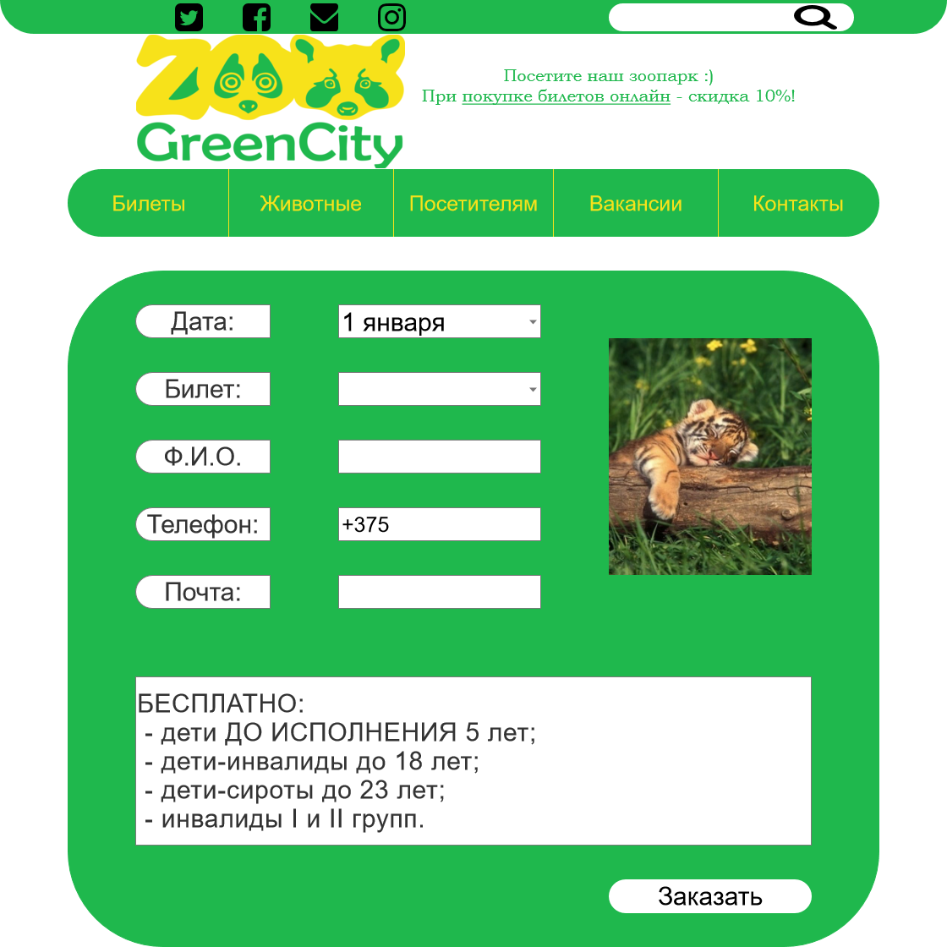

Рис. 26

**Вакансии –** страница с информацией по трудоустройству в зоопарк.

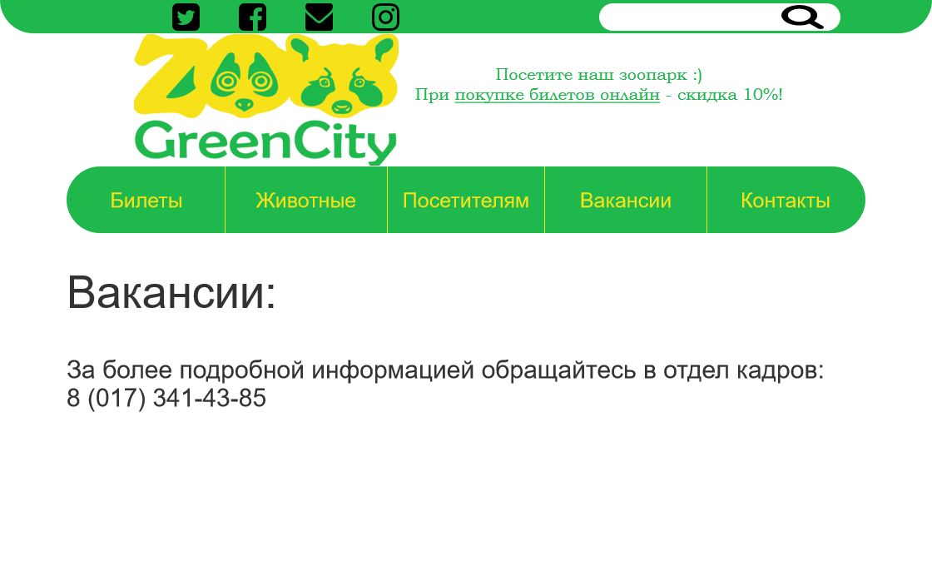

Рис. 27

**Контакты –** страницас контактными данными зоопарка

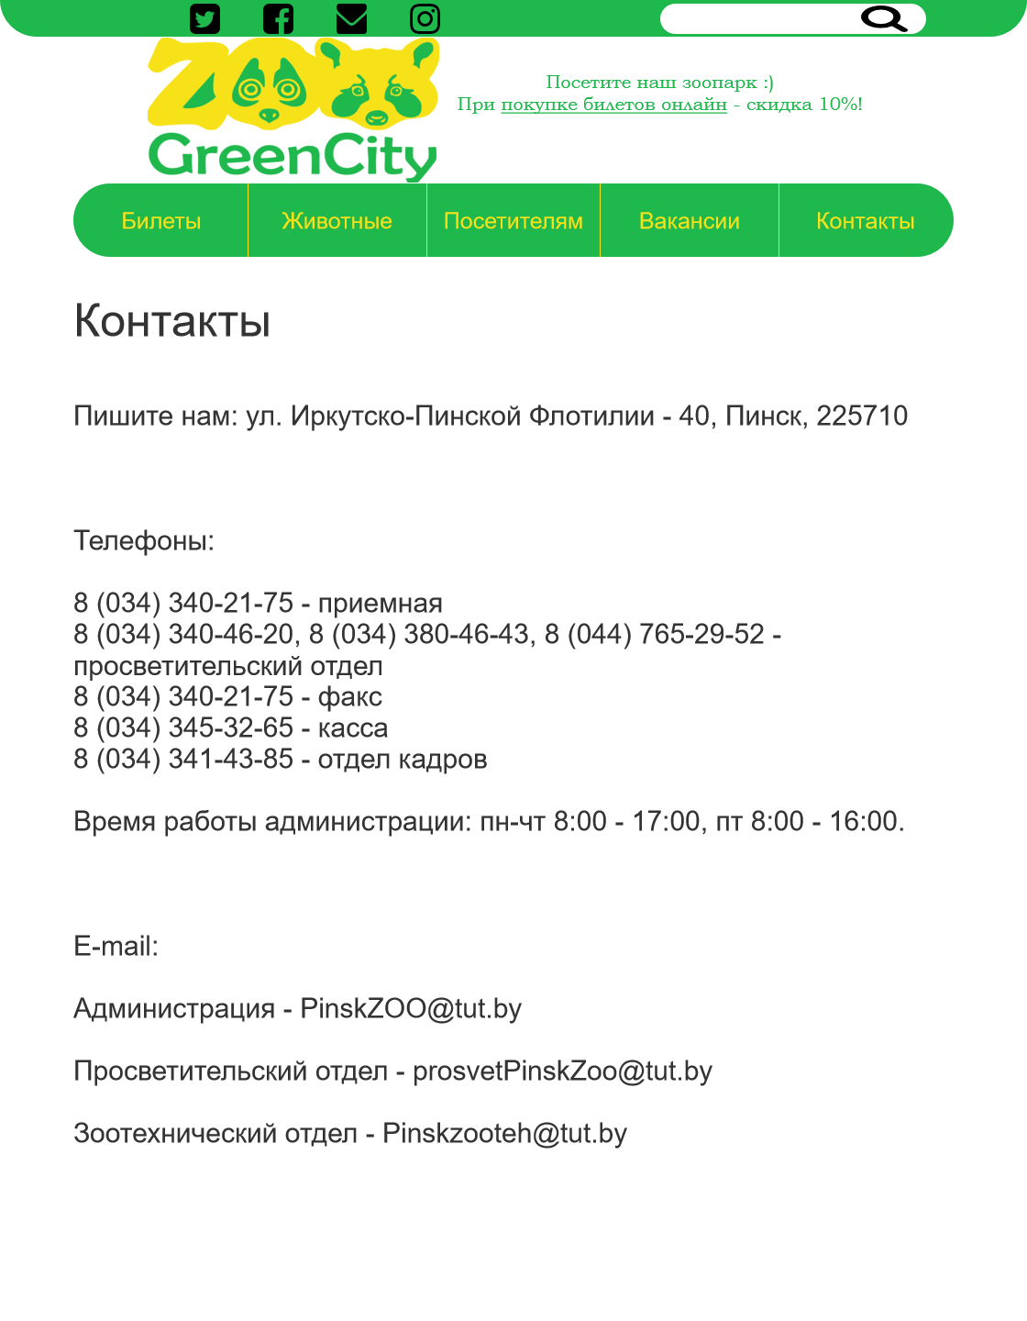

Рис. 28

**3.7. Состояние динамических элементов на странице.**

Сайт имеет один слайдер на главной странице(рис. 29) для просмотра фотографий и предания «атмосферы» сайту.

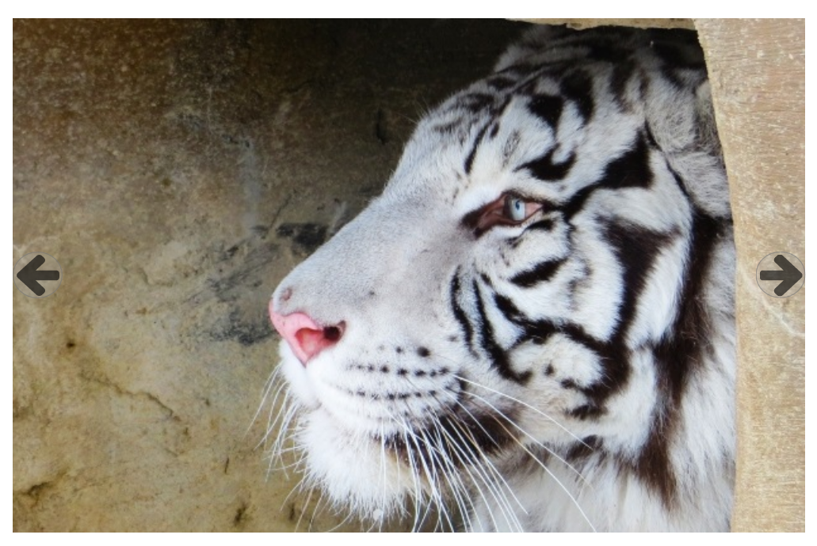

Рис. 29

**4. Юзабилити-тестирование.**

**4.1 Выбор методов тестирования**

При выборе метода тестирования необходимо ориентироваться на то, насколько полным будет тестирование готового продукта. Существует два вида тестирования: экспертное и пользовательское. Пользовательское представляет собой:

1. Тестовые задания/сценарии;
2. Анкетирование по словам;
3. Чек-лист;
4. Формальное анкетирование.

Результаты подсчитаем по пятибалльной системе. Экспертное тестирование рассмотрим после проведения тестирования респондентами.

**4.2 Процесс тестирования**

**Опыт работы с системой.** Были выбраны респонденты, часто интересующиеся сайтами данной тематики, и респонденты, которые не интересуются такой информацией.

**Уровень компьютерной грамотности.** Для тестирования данного интерфейса сайта не нужно иметь высокий уровень знания компьютера, поэтому респонденты имеют от низкого до высокого уровня владения.

**Возраст.** Этот критерий не столь важен, так как тематика сайта предполагает пользователей любого возраста, если он имеет интерес.

**Пол.** Для данного сайта это не важно, так как тематика сайта не имеет предрасположенности к определенному полу.

Для тестирования были выбраны респондент № 1 и 2 мужского пола и респондент № 3 – женского.

**Уровень эмоциональной открытости респондентов.** Респонденты не были знакомы с юзабилити-тестированием. В связи с этим было проведено разъяснение основных принципов и задач тестирования.

**Тестовые задания.** Каждому респонденту сначала была представлена вводная форма, которая подготовит его к тестированию. Далее, необходимо разработать тестовые сценарии для пользователей. Перед пользователями был поставлен ряд задач:

* поиск необходимой информации;
* знакомство с новой информацией, предоставляемой сайтом;
* оценка удобства интерфейса.

Значимыми эргономическими метриками являются:

* успешность – справился респондент с заданием или нет;
* эффективность – скорость выполнения заданий;
* удовлетворенность – ощущения пользователей, отраженные в анкете.

***Тестовое задание:*** Вам нужно проверить наличие определенного животного в зоопарке, а также посмотреть фотографии зоопарка, для того, чтобы понять, стоит ли идти в данный зоопарк

***Способы выполнения:***

***1-й способ***

1. Для начала выполнения задания необходимо открыть главную страницу сайта
2. Провести поиск животного через поисковую строку
3. Ознакомиться с результатом поиска
4. Перейти в пункты меню «Посетителям» → «Фото»
5. Ознакомиться со списком фотографий

***2-й способ***

1. Для начала выполнения задания необходимо открыть главную страницу сайта
2. Перейти в пункты меню «Животные» → Искомый тип животного
3. Ознакомиться со списком животных
4. Перейти в пункты меню «Посетителям» → «Фото»
5. Ознакомиться со списком фотографий

**Признаки успешного выполнения задания.** Наиболее прост 2-й способ, так как он быстрее, однако второй способ дает возможность ознакомиться с большим списком животных, во втором пункте задания способы не отличаются, так как это единственная возможность посмотреть обширный список фотографий из зоопарка

Для своего тестирования я буду использовать все вышеперечисленные методы, в порядке

1. Тестовые задания/сценарии

2. Анкетирование по словам

3. Чек-лист

4. Формальное анкетирование

**Тестирование.** Было проведено удаленное моделируемое тестирование, для чего респондентам были высланы по почте задания. Связь с респондентами осуществлялась с помощью программы «Discord» и её возможности «Транслирования экрана». Респонденты выполняли задания на своем компьютере.

**Респондент № 1.** Мужчина, 45 лет, владение компьютером ниже среднего. Справился с предоставленным ему заданием. У него не возникло никаких трудностей, в ходе выполнения была допущена ошибка в написании названия животного во вреия поиска, однако он заметил ошибку только когда результаты поиска ему ничего не выдали и он повторил процедуру не повторив эту ошибку. Никаких дополнений респондент не внес, интерфейс данного сайта его устраивает.

**Респондент № 2.** Мальчик, 15 лет, владение компьютером выше среднего. Респондент справился с заданием. Большого интереса у респондента данный сайт не вызвал. Никаких дополнений не внес, интерфейс данного сайта его устраивает.

**Респондент № 3.** Девушка, 24 года, владение компьютером среднее. Респондент справился с заданием. При выполнении задания никаких трудностей не возникло. Никаких дополнительных изменений респондент вносить не захотел.

**Результаты анкетирования по словам**

***Респондент № 1***

*Устаревший – Эффективный – Нечеткий – Неудобный – Замусоренный – Тусклый – Яркий – Чистый – Прямой – Ясный – Непоследовательный – Неуправляемый – Привлекательный – Стандартный – Управляемый – Хороший – Интуитивный – Веселый – Любительский – Неэффективный – Опасный – Скучный – Радостный – Безопасный – Жесткий – Раздражающий – Треугольный – Неприятный – Комфортабельный – Холодный – Умный – Бесполезный – Халтурный – Теплый – Светлый – Последовательный – Загадочный – Качественный – Интересный – Ненадежный – Гибкий – Красивый – Некрасивый – Непривлекательный – Полезный – Глупый – Запутанный – Удобный – Понятный – Непредсказуемый – Четкий – Тяжелый – Современный – Легкий – Дружественный – Нестандартный – Плохой – Надежный – Сложный – Простой – Темный – Профессиональный – Медленный – Круглый – Печальный – Недружественный – Предсказуемый – Непонятный – Быстрый – Головоломный – Грустный – Приятный*

***Респондент № 2***

*Устаревший – Эффективный – Нечеткий – Неудобный – Замусоренный – Тусклый – Яркий – Чистый – Прямой – Ясный – Непоследовательный – Неуправляемый – Привлекательный – Стандартный – Управляемый – Хороший – Интуитивный – Веселый – Любительский – Неэффективный – Опасный – Скучный – Радостный – Безопасный – Жесткий – Раздражающий – Треугольный – Неприятный – Комфортабельный – Холодный – Умный – Бесполезный – Халтурный – Теплый – Светлый – Последовательный – Загадочный – Качественный – Интересный – Ненадежный – Гибкий – Красивый – Некрасивый – Непривлекательный – Полезный – Глупый – Запутанный – Удобный – Понятный – Непредсказуемый – Четкий – Тяжелый – Современный – Легкий – Дружественный – Нестандартный – Плохой – Надежный – Сложный – Простой – Темный – Профессиональный – Медленный – Круглый – Печальный – Недружественный – Предсказуемый – Непонятный – Быстрый – Головоломный – Грустный – Приятный*

***Респондент № 3***

*Устаревший – Эффективный – Нечеткий – Неудобный – Замусоренный – Тусклый – Яркий – Чистый – Прямой – Ясный – Непоследовательный – Неуправляемый – Привлекательный – Стандартный – Управляемый – Хороший – Интуитивный – Веселый – Любительский – Неэффективный – Опасный – Скучный – Радостный – Безопасный – Жесткий – Раздражающий – Треугольный – Неприятный – Комфортабельный – Холодный – Умный – Бесполезный – Халтурный – Теплый – Светлый – Последовательный – Загадочный – Качественный – Интересный – Ненадежный – Гибкий – Красивый – Некрасивый – Непривлекательный – Полезный – Глупый – Запутанный – Удобный – Понятный – Непредсказуемый – Четкий – Тяжелый – Современный – Легкий – Дружественный – Нестандартный – Плохой – Надежный – Сложный – Простой – Темный – Профессиональный – Медленный – Круглый – Печальный – Недружественный – Предсказуемый – Непонятный – Быстрый – Головоломный – Грустный – Приятный*

По результатам анкетирования по словам, процент удовлетворенности от продукта был расчитан по формуле:

 и составил **78.6%**.

Следом был проведен этап формального анкетирования. Шкала оценки удовлетворения была разбита на 5 пунктов – от 1 («твердое нет»), до 5 («твердое да»). Были получены нижеследующие результаты

Таблица 4.1. Анкетирование респондентов

|  |  |  |  |
| --- | --- | --- | --- |
| Вопросы анкеты | Респондент №1 | Респондент №2 | Респондент №3 |
| Во время выполнения заданий я допускал(а) ошибки | 4 | 1 | 2 |
| Система способна делать все, что мне нужно | 5 | 3 | 4 |
| Система работает достаточно быстро | 5 | 4 | 5 |
| Мне нравится внешний вид интерфейса | 4 | 3 | 4 |
| Я доволен скоростью своей работы | 5 | 3 | 4 |
| Во время выполнения заданий я чувствовал(а) себя уверенно | 3 | 5 | 5 |
| В любой момент времени я понимал(а), что мне нужно делать дальше | 4 | 5 | 5 |
| Система кажется мне полезной, я бы использовал(а) для решения своих задач | 4 | 2 | 4 |

За каждый ответ, отражающий позитивную оценку сайта, начисляется соответствующее кол-во баллов. Итого, из возможных 40 баллов, каждый респондент набрал соответственно:

1. – 34 балла;
2. – 26;
3. – 33;

Итоговые результаты представлены в таблице 4.3.

Таблица 4.2. Итоговые результаты:

|  |  |  |  |
| --- | --- | --- | --- |
| Метрики | Респондент №1 | Респондент №2 | Респондент №3 |
| Успешность | Справился | Справился | Справился |
| Эффективность (заполнения полей) | 3 | 5 | 5 |
| Эффективность (само задание) | 4 | 5 | 5 |
| Удовлетворенность | 5 | 3 | 4 |

Проанализировав полученные результаты, можно сказать, что в среднем поиск выполняется в течении 30-60 сек., все задание выполняется за 2-4 мин. Средняя удовлетворенность сайтом – 4 баллов из 5 возможных.

**Экспертная оценка и тестирование продукта**

Экспертная оценка в общем случае включает в себя:

* анализ информационной структуры;
* анализ интерфейса и его отдельных элементов;
* анализ функционального соответствия;
* Таблица 4.3. Чек-лист тестирование экспертов

|  |  |  |  |
| --- | --- | --- | --- |
| Сценарии тестирования | Эксперт 1 | Эксперт 2 | Эксперт 3 |
| Содержание веб-страницы верное, без грамматических и орфографических ошибок. | Да | Да | Да |
| Все шрифты соответствуют требованиям. | Нет | Нет | Да |
| Между полями, колонками, рядами и сообщениями об ошибках оставлено достаточно свободного места. | Да | Да | Да |
| Ссылка на домашнюю страницу должна быть на каждой странице сайта. | Да | Да | Да |
| Все тексты правильно выровнены. | Да | Нет | Да |
| Все кнопки должны иметь стандартный формат и размер. | Да | Нет | Нет |

**Анализ информационной структуры:** Сайт «GreenCity» имеет довольно простую и интуитивную информационную структуру, понятную любому пользователю. Вследствие того, что из любой точки сайта, благодаря нажатию на логотип можно вернуться на главную страницу, и в случае дальнейшего развития сайта получится так, что к главным ресурсам можно добраться в два клика:

1. нажатие по логотипу

2. нажатие по кнопке для последующего перехода на другие страницы.

**Вывод:** информационная структура смоделирована удобно и отвечает требованиям доступности ресурсов.

**Анализ интерфейса и его отдельных элементов:**

Интерфейс и его элементы построены по принципу: зеленый цвет представляет собой основной цвет сайта, используемый в меню и отделяющий разные типы информации. За счет этого легко понять где находится кнопка, которую можно нажать и т.д.

**Вывод:** у интерфейса и его элементов выдержана конкретная стилистика, отражающая их функционал, следовательно, выполнена она грамотно и отвечает своему назначению.

**Анализ функционального соответствия:**

В ходе просмотра динамического прототипа, все кнопки, слайдеры и т.п. выполняют именно те функции, которые им предписываются по их визуальному оформлению и расположению на странице, вследствие чего можно сказать, что сайт полностью функционален.

**Вывод:** элементы соответствуют своим требованиям и наглядно отражают свои функции.

**Выявление проблем в результате и экспертного и пользовательского юзабилити-тестирования, формирование рекомендаций**

**4.3. Выявление проблем и разработка рекомендаций по их устранению.**

*По результатам экспертного тестирования*, грубых нарушений в интерфейсе, информационной структуре или функциональном соответствии элементов выявлено не было. В качестве небольших замечаний были выделены такие вещи, как простота. В качестве рекомендации можно посоветовать добавить различный дополнительный функционал, который бы мог отлично вписаться на этом сайте в стандартную схему, но для сайта важна миннималистичность и злоупотреблять лишним функционалом не рекомендуется, также дополнительный функционал стоит отсеять по его полезности и частоте использования пользователями.

*По результатам пользовательского тестирования*, не было выявлено проблем, связанных с интерфейсом. Пользователь легко находил нужную ему информацию, и с простой выполнял данные ему задания. Тестирование показало, что для полного выполнения задания был использован логотип, ведущий на главную страницу.

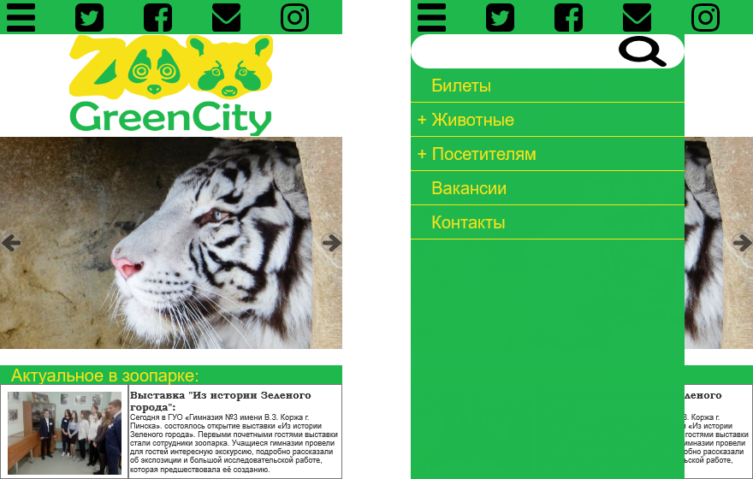

Рис. 30 – мобильная версия

**Заключение**

Во время проектирования интерфейсов сайта я научился многому. Например, ознакомился программами Axure RP, CorelDraw. Также я научился всем этапам проектирования интерфейсов. Узнал много нового о разработке интерфейса. Узнал новое о влиянии дизайна, интерфейса и цвета на психику пользователя, что буду обязательно внедрять в своих будущих проектах. В результате была определенна предметная область, цели, задачи проекта, целевая аудитория, список потребностей и возможностей пользователей, был сделан обзор аналогов. Далее был разработан сперва статический, а после и динамический прототип. После он был протестирован. Затем был разработан логотип и стилистика, определенна цветовая гамма, выбран шрифт. Была создана сетка. После этого был создан дизайн главной и остальных страниц. Завершающим этапом было юзабилити-тестирование в котором приняли участие 3 человека.

**Содержание**

**Введение**3

1. **Начало проекта и анализ требований** 4
   1. Предметная область4
   2. Обзор основных аналогов4
   3. Цели и задачи проекта11
   4. Целевая аудитория11
   5. Потребности пользователей11
   6. Список возможностей на проекте11
   7. Персонажи проекта и их проблематика12
   8. Сценарии взаимодействия персонажей с интерфейсом15
2. **Проектирование** 15
   1. Перечень функциональности15
   2. Информационная структура приложения16
   3. Информационная структура приложения19
   4. Статический прототип интерфейса20
   5. Связи между страницами и динамический прототип23
   6. Тестирование прототипа и доработка его по замечаниям респондентов23
3. **Дизайн**24
   1. Логотип и стилистика24
   2. Определение цветовой гаммы27
   3. Выбор шрифта27
   4. Определение общего положения сетки и расстояний29
   5. Создание главной страницы30
   6. Создание страниц со стилями всех элементов и всех остальных страниц, и окон31
   7. Состояние динамических элементов на странице33
4. **Юзабилити-тестирование** 33
   1. Выбор методов тестирования33
   2. Процесс тестирования34
   3. Выявление проблем и разработка рекомендаций по их устранению39

**Содержание**42